**Section 10.2 Practice C Answers**

1) 40°, 320° 2) 360°, 720° 3) 70°, 290° 4) 207°, 153°

5) 196°, 524° 6) 718°, 2° 7) 36° 8) 28°

9.) 91° 10) 54° 11) 20° 12) 13°

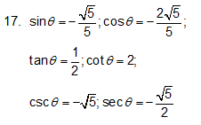 13. 





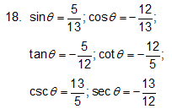

14. 





 15. 





16. 



